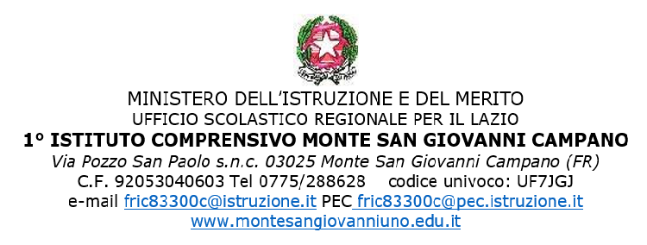

Dichiarazione sostituiva di atto di notorietà (art. 47 DPR 445/2000)

OGGETTO: Dichiarazione del coniuge (da allegare alla richiesta di congedo parentale ex astensione facoltativa per maternità).

..l.. sottoscritt……………………………………………………………………….…,
nat… a …………………………………………………(…..) il……./………/……….
residente a……….…………………....(…)Via………………………………coniuge di …………………………………………………………………………, in servizio presso ………………………………………………………………………. in qualità di …………………………………..…………,

ai sensi dell’art. 47 DPR 445/2000, sotto la propria responsabilità, consapevole che la
dichiarazione mendace è penalmente sanzionata ai sensi dell’art. 76 del DPR 445/2000
D I C H I A R A

- di non usufruire per il periodo dal ……..………. al ……..……… del diritto di
astenersi dal lavoro in relazione al congedo parentale (ex astensione facoltativa);

- non ha usufruito dello stesso tipo di congedo, ovvero ne ha usufruito nei seguenti periodi: ………………………………………………………………………………

……………., ……………

Firma del Dichiarante

________________________________

